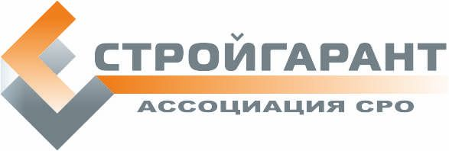
Дисциплинарная комиссия

ПРОТОКОЛ № 14 от « 01 » июня 2017 г.
заседания Дисциплинарной комиссии Ассоциации СРО «СТРОЙГАРАНТ»

Присутствовали:

1. Председатель Дисциплинарной комиссии Сулейманов О.Р.

2. Заместитель председателя комиссии Злыднев А.Н.

Кворум для принятия решений по вопросам повестки дня имеется.

ПОВЕСТКА ДНЯ
- О возобновлении действия свидетельства.
Голосовали: ЗА - 2 ПРОТИВ – 0, ВОЗД, - 0
РЕШИЛИ: Предложить Правлению Ассоциации СРО «СТРОЙГАРАНТ»:
1. ВОЗОБНОВИТЬ действие свидетельства ООО «ЗУМК-Трейд» № 495 исключившему из свидетельства особо опасные и технически сложные виды работ.

Председатель комиссии: О.Р. Сулейманов
Зам. председателя комиссии: А.Н. Злыднев

